平成16年２月
大阪府高齢介護室

１．高齢化の状況
大阪府の第1号被保険者数・要介護（要支援）認定者数の推移
（単位：人）
 |  | 平成12年  4月末 | 平成13年  4月末 | 平成14年  4月末 | 平成15年  4月末 | 平成15年  11月末
第１号被保険者数 |  | 1,288,499  (100) | 1,353,109  (105) | 1,416,238  (110) | 1,480,616  (115) | 1,502,517  (117)
要介護(要支援)  認定者数 |  | 120,770  (100) | 159,871  (132) | 200,858  (166) | 243,939  (202) | 266,288  (220)
 | うち、  第1号被保険者数 | 116,626  (100) | 153,454  (132) | 192,862  （165） | 234,344  (201) | 255,770  （219）
（出典：介護保険事業状況報告）
※（ ）内の数値は、平成１２年４月末の数値を１００としたときの指数である。
※下線部分は暫定集計値であり、今後変更となる可能性がある。

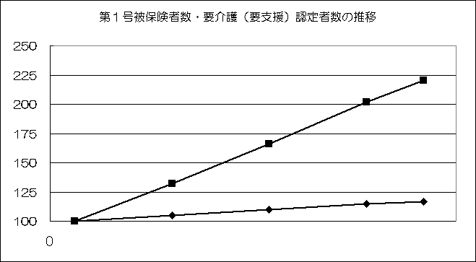
H12.4末
H13.4末
H14.4末
H15.4末
H15.11末
（平成１２年４月末の数値を１００としたときの指数）
要介護（要支援）認定者数
第１号被保険者数
(指数)
２．要介護認定の状況
要介護（要支援）認定者数の推移
（単位：人）
 |  | 平成12年4月末 | 平成13年4月末 | 平成14年4月末 | 平成15年4月末 | 平成15年11月末
合 計 |  | 120,770  （100%） | 159,871  （100%） | 200,858  （100%） | 243,939  （100%） | 266,288  （100%）
 | 要支援 | 13,342  （11.0%） | 17,988  （11.2%） | 26,287  （13.1%） | 38,696  （15.9%） | 46,366  （17.4%）
 | 要介護１ | 31,957  （26.5%） | 47,648  （29.8%） | 65,061  （32.4%） | 82,009  （33.6%） | 92,865  （34.9%）
 | 要介護２ | 23,515  （19.5%） | 31,467  （19.7%） | 38,247  （19.0%） | 43,641  （17.9%） | 41,093  （15.5%）
 | 要介護３ | 18,918  （15.7%） | 22,858  （14.3%） | 25,643  （12.8%） | 28,782  （11.8%） | 30,177  （11.3%）
 | 要介護４ | 18,882  （15.6%） | 21,913  （13.7%） | 24,391  （12.1%） | 26,821  （11.0%） | 29,359  （11.0%）
 | 要介護５ | 14,156  （11.7%） | 17,997  （11.3%） | 21,229  （10.6%） | 23,990  （9.8%） | 26,428  （9.9%）
（出典：介護保険事業状況報告）
※認定者数の下段の（ ）内の数値は、合計に対する構成比である。
※下線部分は暫定集計値であり、今後変更となる可能性がある。

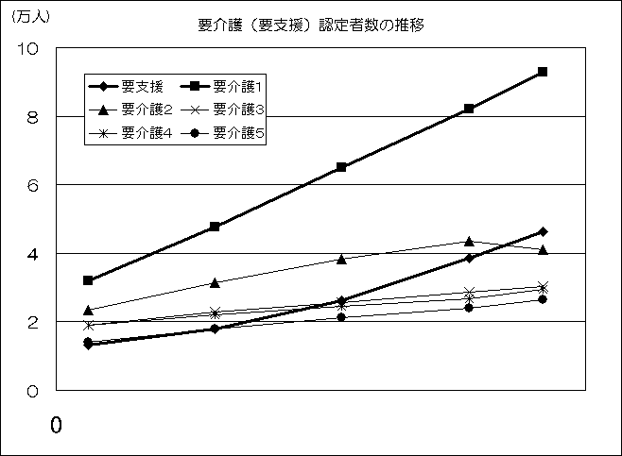
H12.4末
H13.4末
H14.4末
H15.4末
H15.11末
３．介護保険サービス受給者の状況
サービス別受給者数の推移
（単位：人）
サービス 提供月 |  | 平成12年4月 | 平成13年4月 |  | 平成14年4月 |  | 平成15年4月 |  | 平成15年9月
 |  | 平成12年4月 | 平成13年4月 | 前年比 | 平成14年4月 | 前年比 | 平成15年4月 | 前年比 | 平成15年9月 | 前年比
合 計 |  | 69,098  （100%） | 121,618  （100%） | 176.0% | 148,088  （100%） | 121.8% | 175,056  （100%） | 118.2% | 188,263  （100%） | 116.5%
 | 居宅 サービス | 46,130  （66.8%） | 85,243  （70.1%） | 184.8% | 108,549  （73.3%） | 127.3% | 132,508  （75.7%） | 122.1% | 144,843  （76.9%） | 119.8%
 | 施設 サービス | 22,968  （33.2%） | 36,375  （29.9%） | 158.4% | 39,539  （26.7%） | 108.7% | 42,548  （24.3%） | 107.6% | 43,420  （23.1%） | 106.7％
（出典：介護保険事業状況報告）
※（ ）内の数値は、合計に対する構成比である。
※前年比とは、対前年同月比である。
※下線部分は暫定集計値であり、今後変更となる可能性がある。

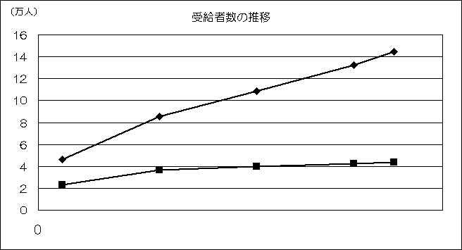
居宅サービス
施設サービス
H12.4
H13.4
H14.4
H15.4
H15.９

４．介護保険サービス利用の状況
（１）平成12年度～平成14年度の介護総費用実績
（単位：百万円）
サービスの種類 |  | 平成12年度 |  |  | 平成13年度 |  |  | 平成14年度
 |  | 計画値  （年額） | 実績 | 計画比  （％） | 計画値  （年額） | 実績 | 計画比  （％） | 計画値  （年額） | 実績 | 計画比  （％）
居宅 サービス |  | 111,125 | 71,328 | 64.2 | 136,894 | 110,636 | 80.8 | 155,577 | 142,761 | 91.8
 | 訪問通所系 | 79,345 | 55,322 | 69.7 | 99,061 | 84,054 | 84.9 | 113,046 | 107,864 | 95.4
 | 短期入所系 | 18,085 | 5,657 | 31.3 | 22,530 | 9,765 | 43.3 | 25,478 | 12,169 | 47.8
 | その他 | 13,695 | 10,349 | 75.6 | 15,303 | 16,817 | 109.9 | 17,053 | 22,728 | 133.3
施設 サービス |  | 154,683 | 134,777 | 87.1 | 183,326 | 161,985 | 88.4 | 198,605 | 178,584 | 89.9
 | 指定介護老人福祉施設 | 54,750 | 58,849 | 107.5 | 66,924 | 71,104 | 106.2 | 73,858 | 76,469 | 103.5
 | 介護老人保健施設 | 44,259 | 41,587 | 94.0 | 52,492 | 50,966 | 97.1 | 57,272 | 53,495 | 93.4
 | 指定介護療養型医療施設 | 55,674 | 34,341 | 61.7 | 63,910 | 39,915 | 62.5 | 67,475 | 48,620 | 72.1
計 |  | 265,808 | 206,105 | 77.5 | 320,220 | 272,621 | 85.1 | 354,182 | 321,345 | 90.7
（出典：介護保険事業状況報告年報）

※介護総費用とは、利用者負担を含む介護費用の額である。
※14年度実績は介護保険事業状況報告月報（14年4月～15年3月）の暫定集計値
※居宅サービス中「その他」とは、居宅療養管理指導、認知症対応型共同生活介護、特定施設入所者生活介護、居宅介護支援、福祉用具購入費、住宅改修費である。

（２）保険給付の推移
（単位：百万円）
サービス 提供月 |  | 平成12年4月 | 平成13年4月 |  | 平成14年4月 |  | 平成15年4月 |  | 平成15年9月
 |  | 平成12年4月 | 平成13年4月 | 前年比 | 平成14年4月 | 前年比 | 平成15年4月 | 前年比 | 平成15年9月 | 前年比
合 計 |  | 9,562  （100%） | 18,736  （100%） | 195.9% | 22,264  （100%） | 118.8% | 25,063  （100%） | 112.6% | 27,101  （100%） | 113.6%
 | 居宅 サービス | 2,894  （30.3%） | 7,387  （39.4%） | 255.3% | 9,896  （44.4%） | 134.0% | 12,106  （48.3%） | 122.3% | 13,490  （49.8%） | 125.2%
 | 施設 サービス | 6,668  （69.7%） | 11,349  （60.6%） | 170.2% | 12,368  （55.６%） | 109.0% | 12,957  （51.7%） | 104.8% | 13,611  （50.2%） | 104.1%
（出典：介護保険事業状況報告）
※（ ）内の数値は、合計に対する構成比である。
※前年比とは、対前年同月比である。
※下線部分は暫定集計値であり、今後変更となる可能性がある。

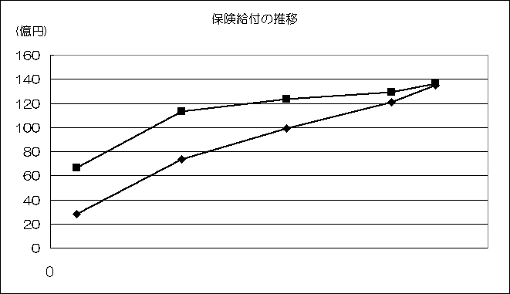
H12.4
H13.4
H14.4
H15.4
H15.９
施設サービス
居宅サービス

（３）1人あたり支給額の推移

- 第１号被保険者1人あたり支給額
（単位：円）
サービス 提供月 |  | 平成12年4月 | 平成13年4月 |  | 平成14年4月 |  | 平成15年4月 |  | 平成15年9月
 |  | 平成12年4月 | 平成13年4月 | 前年比 | 平成14年4月 | 前年比 | 平成15年4月 | 前年比 | 平成15年9月 | 前年比
合 計 |  | 7,421  （100%） | 13,846  （100%） | 186.6% | 15,721  （100%） | 113.5% | 16,927  （100%） | 107.7% | 18,131  （100%） | 109.3%
 | 居宅 サービス | 2,246  （30.3%） | 5,459  （39.4%） | 243.1% | 6,988  （44.5%） | 128.0% | 8,176  （48.3%） | 117.0% | 9,025  （49.８%） | 120.4%
 | 施設 サービス | 5,175  （69.7%） | 8,387  （60.6%） | 162.1% | 8,733  （55.5%） | 104.1% | 8,751  （51.7%） | 100.2% | 9,106  （50.2%） | 100.1%
（出典：介護保険事業状況報告）
※（ ）内の数値は、合計に対する構成比である。
※前年比とは、対前年同月比である。
※下線部分は暫定集計値であり、今後変更となる可能性がある。
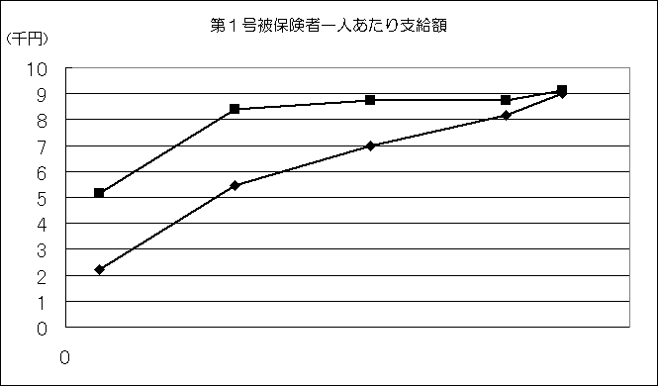
H12.4
H13.4
H14.4
H15.4
H15.９
施設サービス
居宅サービス

② 受給者1人あたり支給額
（単位：円）
サービス 提供月 | 平成12年4月 | 平成13年4月 |  | 平成14年4月 |  | 平成15年4月 |  | 平成15年9月
サービス 提供月 | 平成12年4月 | 平成13年4月 | 前年比 | 平成14年4月 | 前年比 | 平成15年4月 | 前年比 | 平成15年9月 | 前年比
合 計 | 138,387 | 154,054 | 111.3% | 150,346 | 97.6% | 143,173 | 95.2  % | 143,951 | 97.5%
居宅 サービス | 62,745 | 86,658 | 138.1% | 91,167 | 105.2% | 91,360 | 100.2  % | 93,135 | 104.5%
施設 サービス | 290,311 | 311,992 | 107.5% | 312,813 | 100.3% | 304,536 | 97.4% | 313,469 | 97.6%
（出典：介護保険事業状況報告）
※前年比とは、対前年同月比である。
※下線部分は暫定集計値であり、今後変更となる可能性がある。

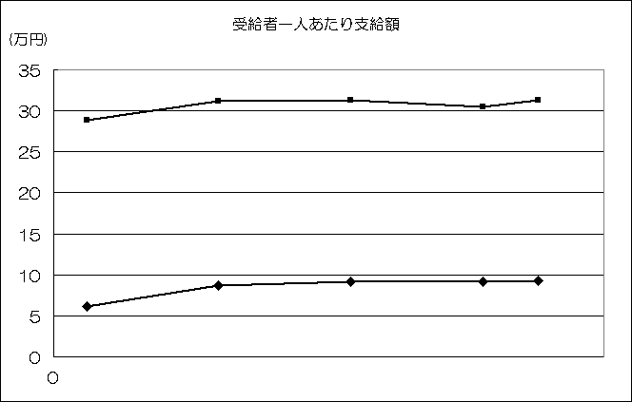
H12.4
H13.4
H14.4
H15.4
H15.９
施設サービス
居宅サービス

５．保険料
 | 第１期(H12～14年度)  月額保険料 | 第2期(H15～17年度)  月額保険料 | 増 減 率 （額）
大阪府平均 | ３，１３４円 | ３，３９４円 | １０８．３％（２６０円増）
(参考)全国平均 | ２，９１１円 | ３，２９３円 | 1１3．1％ （３８２円増）
※保険料額については、第3段階の保険料（基準額）
６．居宅介護支援の状況
（１）居宅介護支援事業者
- 居宅介護支援事業者の指定・登録状況の推移
（単位：件）
平成12年  4月1日 | 平成13年  4月1日 | 平成14年  4月1日 | 平成15年  4月1日 | 平成16年  １月1日
 |  |  |  |  | 12年4月比
1,308  (20) | 1,445  (28) | 1,538  (34) | 1,741  (33) | 1,957  (33) | 149.6％
- ( )内の数値は、基準該当事業者で外数
＊ 基準該当事業者とは、市町村において一定の基準を満たすものとして認められた事業者
＊ 12年4月比は、平成12年4月1日の数値との比である。

②新規参入、廃止の状況
（単位：件）
12年4月1日  指定事業者数 | 15年4月1日  指定事業者数 | 15年度中  増加数 | 15年度中  減少数 | 16年1月1日  指定事業者数
1,308 | 1,741 | 279 | 63 | 1,957

（２）介護支援専門員（ケアマネジャー）の養成の状況
平成16年1月1日現在 （単位：人）
 | 平成10年  （第1回） | 平成11年  （第2回） | 平成12年  （第3回） | 平成13年  （第4回） | 平成14年  (第5回) | 平成15年  (第6回) | 計
実務研修受講  試験合格者数 | 6,220 | 4,515 | 3,077 | 2,342 | 2,169 | 2,735 | 21,058
合格取消者数 | 2 | － | 2 | 1 | 1 | － | 6
実務研修修了者数(登録者数) | 6,145 | 4,483 | 3,059 | 2,350 | 2,155 | 実務研修実施中 | 18,192
登録消除者数 | 2 | － | － | － | － | － | 2
登録者数  （累計） | 6,143 | 10,626 | 13,685 | 16,035 | 18,190 | － | 18,190

７．介護保険サービス基盤の状況
（１）居宅サービス事業者
①居宅サービス事業者の指定・登録状況の推移
（単位：件）
 | 平成12年  4月1日 | 平成13年  4月1日 | 平成14年  4月1日 | 平成15年  4月1日 | 平成16年  １月1日
 |  |  |  |  |  | 12年4月比
訪問介護 | 810  (19) | 998  (37) | 1,211  （43） | 1,562  (47) | 1,911  (47) | 235.9％
訪問入浴介護 | 98 | 112 | 114 | 119 | 125 | 127.6％
訪問看護 | 334 | 356 | 363 | 382 | 406 | 121.6％
通所介護 | 371  (6) | 438  (17) | 499  (25) | 601  (26) | 717  (23) | 193.3％
通所リハビリテーション | 270 | 296 | 314 | 325 | 340 | 125.9％
短期入所生活介護 | 219 | 240 | 254 | 270 | 282 | 128.8％
短期入所療養介護 | 252 | 272 | 279 | 294 | 301 | 119.4％
認知症対応型共同生活介護 | 14 | 45 | 73 | 117 | 163 | 1,164.3%
特定施設入所者生活介護 | 9 | 15 | 23 | 36 | 50 | 555.6％
福祉用具貸与 | 251  (5) | 360  (8) | 455  (11) | 589  (12) | 695  (12) | 276.9％
計 | 2,628  (30) | 3,132  (62) | 3,585  (79) | 4,295  (85) | 4,990  (82) | 189.9％
- ( )内の数値は、基準該当事業者で外数
＊ 基準該当事業者とは、市町村において一定の基準を満たすものとして認められた事業者
＊ 12年4月比は、平成12年4月1日の数値との比である。

②新規参入、廃止の状況
（単位：件）
12年4月1日  指定事業者数 | 15年4月1日  指定事業者数 | 15年度中  増加数 | 15年度中  減少数 | 16年1月1日  指定事業者数
2,628 | 4,295 | 813 | 118 | 4,990

③居宅サービス事業者の内訳
平成16年1月1日現在 （単位：件）
 | 訪問  介護 | 訪問  入浴 | 訪問  看護 | 通所  介護 | 通所  リハ | 短期  生活 | 短期  療養 | 認知症  対応 | 特定  施設 | 福祉  用具 | 計
社会福祉  法人 | 348 | 44 | 33 | 424 | 27 | 277 | 30 | 48 | 5 | 19 | 1,255  [25.2]
医療法人 | 151 | 7 | 196 | 57 | 234 | - | 226 | 31 | - | 37 | 939  [18.8]
営利法人 | 1,251 | 68 | 83 | 172 | 1 | 1 | 1 | 69 | 43 | 625 | 2,314  [46.4]
地方公共  団体  （市町村） | 1 | - | 6 | 9 | 11 | 4 | 11 | - | - | - | 42  [0.8]
ＮＰＯ法人 | 87 | 1 | 3 | 31 | - | - | - | 13 | - | 6 | 141  [2.8]
その他 | 73 | 5 | 85 | 24 | 67 | - | 33 | 2 | 2 | 8 | 299  [6.0]
計 | 1,911  (47) | 125 | 406 | 717  (23) | 340 | 282 | 301 | 163 | 50 | 695  (12) | 4,990  (82)
＊その他は財団・社団、農協・生協 等
＊〔 〕内の数値は、構成比（％）
＊（ ）内の数値は、基準該当事業者で外数

（２）介護保険施設
①介護保険施設の指定・許可状況
（単位：施設数）
 | 平成12年  4月1日 | 平成13年  4月1日 | 平成14年  4月1日 | 平成15年  4月1日 | 平成16年  １月1日
介護老人福祉施設 | ２１８ | ２３６ | ２５１ | ２６９ | ２７８
介護老人保健施設 | １２４ | １３４ | １３９ | １４５ | １４９
介護療養型医療施設 | １２４ | １３３ | １３５ | １４６ | １４８
計 | ４６６ | ５０３ | ５２５ | ５６０ | ５７５

②第2期計画期間の整備状況
平成16年1月1日現在 （単位：人分）
指定介護老人福祉施設  （特別養護老人ホーム） |  | 介護老人保健施設  （老人保健施設） |  | 指定介護療養型医療施設  （療養病床等）
計画値 | 整備数 | 計画値 | 整備数 | 計画値 | 整備数
22,062 | 20,499  (278施設) | 14,943 | 14,016  (149施設) | 10,619 | 9,756  (148施設)
28,410 | 20,499  (278施設) | 19,330 | 14,016  (149施設) | 12,880 | 9,756  (148施設)
＊計画値上段は平成15年度、下段は平成19年度
８．相談・苦情処理の状況
（１）相談・苦情処理件数の実績
（単位：件）
 | 要介護認定関係 | ケアプラン関係 | サービス  関係 | 利用者負担関係 | その他  （制度に関するもの等） | 計
12年度計 | 992  (18.4) | 408  (7.5) | 1,459  (27.0) | 1,864  (34.5) | 681  (12.6) | 5,404  (100)
13年度計 | 575  (16.2) | 273  (7.7) | 989  (27.9) | 1,310  (36.9) | 403  (11.3) | 3,550  (100)
14年度計 | 557  (18.5) | 200  (6.6) | 1,010  (33.5) | 925  (30.7) | 323  (10.7) | 3,015  (100)
15年度計  （15.4～11月） | 402  (16.9) | 120  (5.1) | 526  (22.1) | 1,070  (45.0) | 258  (10.9) | 2,376(100)
＊( )内の数字は、構成比（％）

（２）大阪府介護保険審査会における審査請求の処理状況
平成16年1月1日現在 （単位:件）
年度 | 審査請求  件 数 |  | 取下げ  件 数 | 裁 決  件 数 |  |  |  | 審理中  件 数
 |  |  |  |  | 却下 | 認容 | 棄却 | 審理中  件 数
11  年度 | 要介護  認定 | 4 | 1 | 3 | 0 | 1 | 2 | 0
11  年度 | 保険料 | 0 | 0 | 0 | 0 | 0 | 0 | 0
12  年度 | 要介護  認定 | 19 | 8 | 11 | 0 | 1 | 10 | 0
12  年度 | 保険料 | 9 | 1 | 8 | 1 | 0 | 7 | 0
13  年度 | 要介護  認定 | 9 | 3 | 6 | 2 | 0 | 4 | 0
13  年度 | 保険料 | 1,311 | 6 | 1,305 | 132 | 0 | 1,173 | 0
14  年度 | 要介護  認定 | 8 | 0 | 8 | 0 | 3 | 5 | 0
14  年度 | 保険料 | 963 | 28 | 935 | 9 | 0 | 926 | 0
14  年度 | その他 | 2 | 1 | 1 | 0 | 0 | 1 | 0
15  年度 | 要介護  認定 | 18 | 5 | 8 | 0 | 1 | 7 | 5
15  年度 | 保険料 | 1,008 | 27 | 138 | 6 | 0 | 132 | 843
＊その他は標準負担額（食事代）について

９．制度周知の状況
（１）広報誌等の活用による制度周知

【平成15年度実績（平成15年12月現在）】
リーフレット | 府政だより
「ふれあいおおさか高齢者計画2003 概要版」 | 4月：「『ふれあいおおさか高齢者計画2003』策定」  4月：15年度から介護保険料、介護報酬、要介護認定の調査項目が変わります  9月：「介護保険料の滞納にご注意ください」

（２）ホームページによる情報の提供
ホームページヒット件数 （単位：件）
 | 平成14年度 | 平成15年度（4～12月）
高齢介護室ホームページ  http://www.pref.osaka.jp/korei/index.htm | 42,958 | 51,666
介護保険情報ホームページ  http://www.pref.osaka.jp/korei/kaigo/index.htm | 79,602 | 99,536
ケアマネ･インフォメーション  http://www.pref.osaka.jp/korei/care/frame.htm | 34,301 | 41,753
計 | 156,861 | 192,955

１０．事業者、施設に対する指導・監査
（１）指 導
平成16年1月1日現在
 |  |  | 平成12年度 | 平成13年度 | 平成14年度 | 平成15年度
集  団  指  導 | 居宅介護支援事業者 | 〔事業者数〕 | 1,388 | 2,903 | 1,621 | 1,981
集  団  指  導 | 居宅介護支援事業者 | うち、居宅サービス事業者と合同 | 1,388 | 1,420 | 1,525 | 1,727
集  団  指  導 | 居宅サービス事業者 | 〔事業者数〕 | 2,062 | 2,501 | 2,727 | 3,544
集  団  指  導 | 居宅サービス事業者 | うち、居宅介護支援事業者への指導と合同実施 | 2,062 | 2,259 | 2,562 | 3,150
集  団  指  導 | 介護保険施設 〔施設数〕 |  | 469 | 512 | 531 | 535
書面指導 | 居宅介護支援事業者〔事業者数〕 |  | 1,289 | 1,429 | 1,478 | 1,560
書面指導 | 居宅サービス事業者〔事業者数〕 |  | 2,554 | 2,562 | 1,253 | 705
書面指導 | 介護保険施設 〔施設数〕 |  | 156 | 289 | 282 | 146
実地指導 | 居宅介護支援事業者〔事業者数〕 |  | 209 | 170 | 317 | 207
実地指導 | 居宅サービス事業者〔事業者数〕 |  | 509 | 683 | 734 | 462
実地指導 | 介護保険施設 〔施設数〕 |  | 217 | 228 | 258 | 205
※ 居宅介護支援事業者に対する集団指導は、居宅サービス事業者との合同指導のほか、平成13年度は全事業者、平成14年度からは新規指定事業者を対象に実施。

（２）監 査

【平成12年度実績】
 | 監査件数 | 監査後の措置
 | 監査件数 | 行政上の措置等 |  |  | 経済上の措置
 | 監査件数 | 処 分 | 改善指導 | その他 | 経済上の措置
居宅介護支援事業者 | 2事業者 | － | 1 | 1(*2) | 0
居宅サービス事業者 | 2事業者 | － | 1 | 1(*2) | 2
 | 1施 設 | 1(*1) | － | － | 1
*1 業務運営の改善命令 *2 自主廃止

【平成13年度実績】
 | 監査件数 | 監査後の措置
 | 監査件数 | 行政上の措置等 |  |  | 経済上の措置
 | 監査件数 | 処 分 | 改善指導 | その他 | 経済上の措置
居宅介護支援事業者 | 2事業者 | 1(*1) | － | 1(*2) | 2
*1 指定取り消し *2 自主廃止

【平成14年度実績】
 | 監査件数 | 監査後の措置
 | 監査件数 | 行政上の措置等 |  |  | 経済上の措置
 | 監査件数 | 処 分 | 改善指導 | その他 | 経済上の措置
居宅介護支援事業者 | 6事業者(*1) | 3(*2) | － | 2(*3) | 4
居宅サービス事業者 | 6事業者(*4) | 3(*2) | － | 2(*3) | 4
 | － | － | － | － | －
*1 うち１事業者は平成１５年度で取り消し処分 *2 指定取り消し
*3 自主廃止 *4 うち１事業者は監査途上（平成１５年度も継続中）

【平成15年度実績】 平成16年1月1日現在
 | 監査件数 | 監査後の措置
 | 監査件数 | 行政上の措置等 |  |  | 経済上の措置
 | 監査件数 | 処 分 | 改善指導 | その他 | 経済上の措置
居宅介護支援事業者 | 2事業者 | 2(*1) | － | 1(*2) | 1
居宅サービス事業者 | 1事業者(*3) | － | － | － | －
 | － | － | － | － | －
*1 指定取り消し（うち１事業者は平成１４年度で監査実施分） *2 自主廃止
*3 現在監査途上

